PROJETO DE LEI Nº DE 2025.

INSTITUI A SEMANA MUNICIPAL DE PREVENÇÃO AO AFOGAMENTO INFANTIL, NO ÂMBITO DO MUNICÍPIO DE SETE LAGOAS, NA FORMA QUE INDICA E DÁ OUTRAS PROVIDÊNCIAS.

Art. 1º Fica instituída a Semana Municipal de Prevenção ao Afogamento Infantil, que passa a integrar o Calendário Oficial de Eventos do município.

Parágrafo único. A data a que se refere o caput será lembrada, anualmente, na semana que compreende o dia 14 de abril, dia instituído pela Lei nº 14.936/2024 como o Dia Nacional de Prevenção ao Afogamento Infantil.

Art. 2°. A Semana de que trata esta lei terá como objetivo conscientizar e alertar a população sobre os riscos de afogamento infantil, sensibilizar a sociedade sobre a importância de prevenir acidentes e promover campanhas, palestras e outras ações de prevenção.

Art. 3º Esta Lei entra em vigor na data de sua publicação.

SALA DAS SESSÕES, dia 14 de maio de 2025.
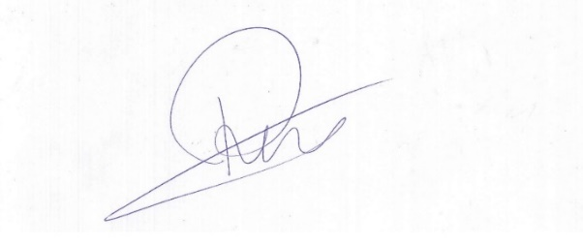

Roney Aproximar
Vereador

JUSTIFICATIVA

Os afogamentos representam uma preocupação significativa no Brasil, com dados alarmantes que evidenciam a gravidade do problema. Em 2023, foram registradas 5.883 mortes por afogamento no país, um aumento de 395 óbitos em relação ao ano anterior. Isso equivale a uma média de 16 mortes diárias, ou uma a cada 90 minutos.

Notavelmente, o afogamento é a segunda principal causa de óbito entre crianças de 1 a 4 anos, sendo que mais da metade desses casos ocorrem dentro de casa. A prevenção é a estratégia mais eficaz para enfrentar essa realidade.

Medidas simples, como a supervisão constante de crianças próximas a ambientes aquáticos, o ensino de habilidades básicas de natação desde a primeira infância e a instalação de barreiras de proteção ao redor de piscinas, podem reduzir significativamente o risco de afogamentos.

Além disso, é fundamental respeitar as sinalizações de segurança em rios e lagos da nossa cidade, evitar nadar sozinho e abster-se de consumir bebidas alcoólicas antes de entrar na água. Investir em campanhas de conscientização e educação pública sobre os perigos da água e as formas de prevenção é essencial. A disseminação de informações claras e acessíveis pode salvar vidas, promovendo uma cultura de segurança e responsabilidade em ambientes aquáticos.

Sete Lagoas/MG, dia 14 de maio de 2025.

Roney Aproximar
Vereador

